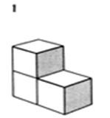 | 2  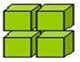 | 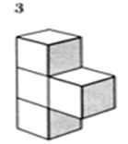 | 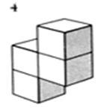 | 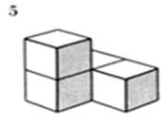 | 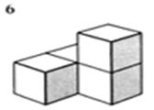 | 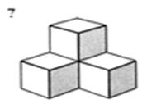
索瑪立方塊記錄單(變形三)
3-2

 | 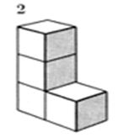 | 3
索瑪立方塊記錄單(變形三)
3-3

4
索瑪立方塊記錄單(變形三)
3-4

5
索瑪立方塊記錄單(變形三)
3-5

6
索瑪立方塊記錄單(變形三)
3-6

7
索瑪立方塊記錄單(變形三)
3-7

